porter/libsrc/porter/infra/compress/compress_linux.c
doxygen and doxybook2
Sat, 14 Mar 2026 08:20:51 +0900
目次

ファイル

porter/libsrc/porter/infra/compress/compress_linux.c
Linux 向け圧縮・解凍モジュール (zlib)。
zlib の deflate/inflate を raw DEFLATE (windowBits = -15) モードで使用します。
Windows 実装 (MSZIP | COMPRESS_RAW) と同一フォーマットを出力するため、 クロスプラットフォーム通信に対応します。

作者
c-modernization-kit sample team

バージョン
1.0.0

日付
2026/03/05

インクルード元
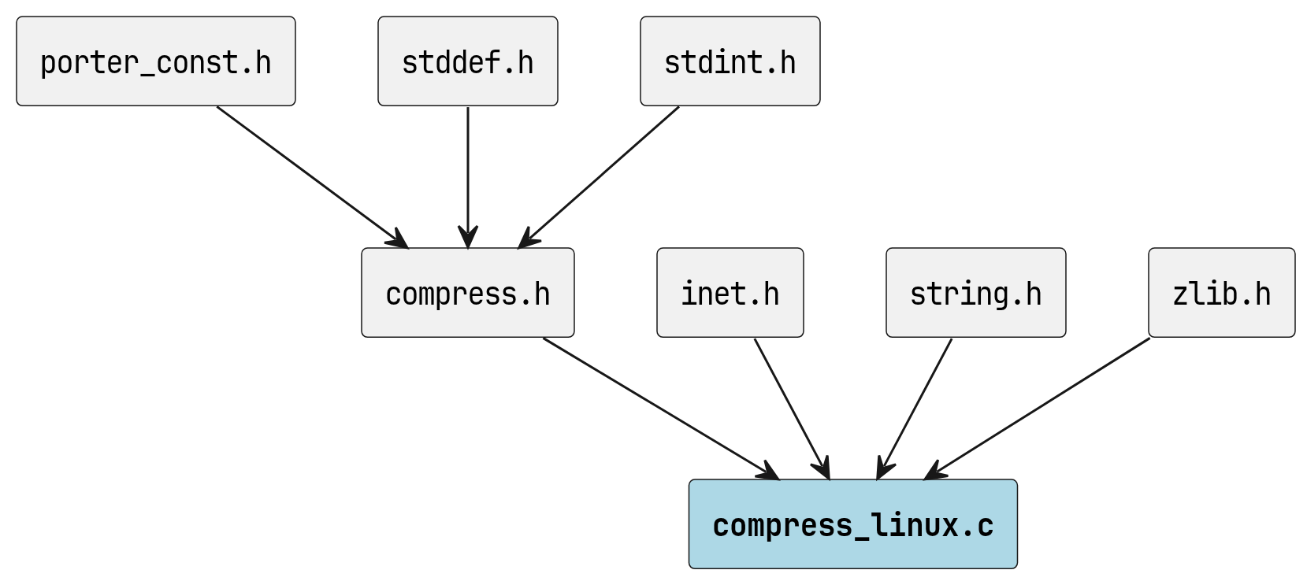
compress_linux.c のインクルード元

著作権
Copyright (C) CompanyName, Ltd. 2026. All rights reserved.

関数

potr_compress
int potr_compress ( uint8_t *dst, size_t *dst_len, const uint8_t *src, size_t src_len )
データを圧縮します。

引数
- dst [out] 圧縮後データを格納するバッファ。 先頭 4 バイトに元サイズ (NBO) が書き込まれます。
- dst_len [in,out] 入力: dst のバッファサイズ。 出力: 書き込んだバイト数。
- src [in] 圧縮前データへのポインタ。
- src_len [in] 圧縮前データのバイト数。

戻り値
成功時は 0、失敗時は -1 を返します。

呼び出し元
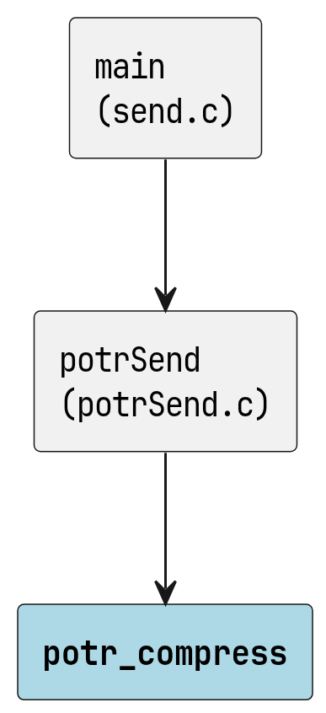
potr_compress の呼び出し元

potr_decompress
int potr_decompress ( uint8_t *dst, size_t *dst_len, const uint8_t *src, size_t src_len )
圧縮データを解凍します。

引数
- dst [out] 解凍後データを格納するバッファ。
- dst_len [in,out] 入力: dst のバッファサイズ。 出力: 書き込んだバイト数。
- src [in] 圧縮後データへのポインタ (先頭 4 バイトは元サイズ)。
- src_len [in] 圧縮後データのバイト数 (ヘッダーを含む)。

戻り値
成功時は 0、失敗時は -1 を返します。

呼び出し元
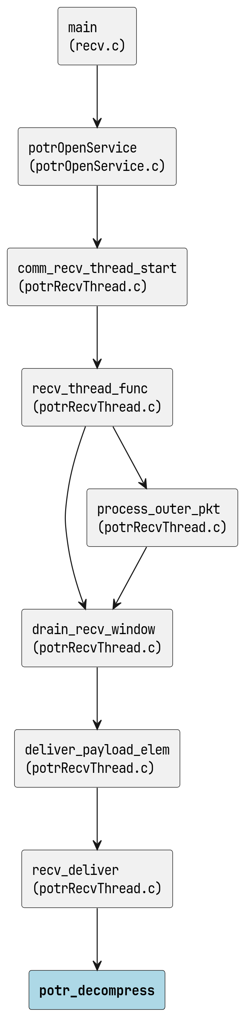
potr_decompress の呼び出し元

